Зима – отличное время года для организации активного отдыха детей и возможность от души принять участие в разнообразных играх и забавах.
с 14 января по 18 января в ГБОУ СОШ № 1010, корпус 6 проходила «Неделя зимних игр и развлечений» с целью обеспечения полноценного активного детского отдыха детей в зимний период, которая решалась через решение следующих задач:
- расширить перечень спортивных игр, забав и развлечений, используемых в воспитательно-образовательной работе с детьми;
- способствовать развитию двигательной активности дошкольников зимой;
- выявить наиболее рациональные приемы организации двигательной деятельности детей на прогулке зимой;
- закрепить знания детей о сезонных изменениях в природе зимой;
- создать условия для развития детей в опытно-экспериментальной деятельности;
- развивать художественное восприятие дошкольников;
- воспитывать доброжелательность друг к другу и положительное отношение к природе;
- привлечь внимание родителей к важности активного совместного отдыха в зимнее время в целях воспитания потребности здорового образа жизни, укрепления семейных отношений и создания психоэмоционального комфорта в семье.
В течение недели дети и родители были активными участниками всех проводимых мероприятий в учреждении.
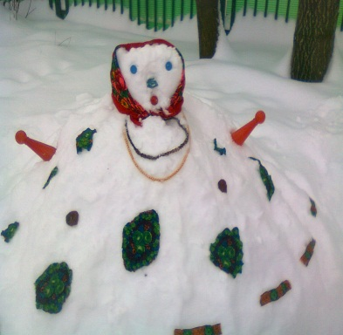
Началась работа по снежных построек. Педагоги совместно с родителями и детьми активно отправились с вёдрами, лопатами и лейками на свои участки возводить снежные постройки. Уже через несколько дней участки превратились снежный постройки : горок, машин, гусениц, драконов и разных других сказочных персонажей. Дети с интересом и задором лепили из снега скульптуры, а также познавали свойства снега.
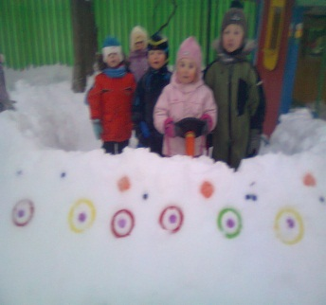
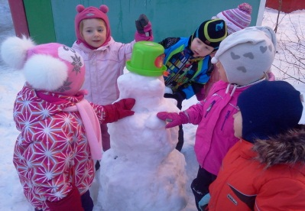

На прогулке дети знакомились с элементами игры в хоккей, спортивными эстафетами, катались на санках, рисовали на снегу палочками, играли в подвижные игры «Берегись, заморожу», «Лиса в курятнике», «Два Мороза»» «Снежная карусель», «Мы веселые ребята», «Снайперы».
В средней группе № 10, под руководством воспитателей Ермошкиной Н.Н. и Гвоздевой Н.А. прошел замечательный совместный с родителями досуг на улице «Зимушка- зима!»
Дети, родители участвовали в эстафетах на санках и лыжах «Успей первым, «Передай шайбу», «Собери снеговика», игре «Два Мороза».
В заключительной части досуга родители вместе с детьми слепили из снега праздничный торт, украсили его атрибутикой. Досуг оказался ярким, веселым и запоминающимся!
Все получили необыкновенный заряд положительных эмоций и хорошее настроение на весь день!

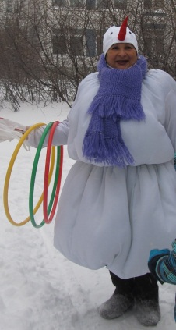
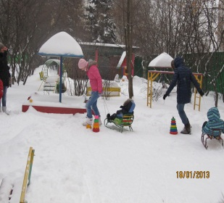
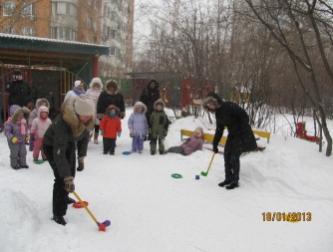

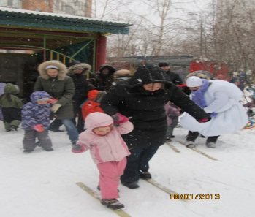
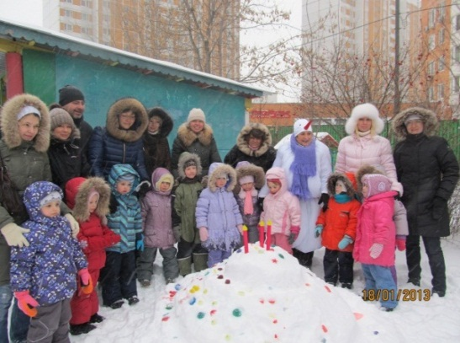
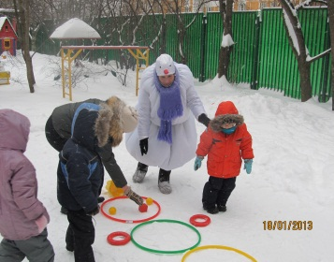

В младшем возрасте, под руководством воспитателей по физкультуре Моховой М.А. и Изотовой Т.Ю. прошел зимний праздник «Зимние забавы», с проведением эстафет с санками, лыжами, с метанием и др.
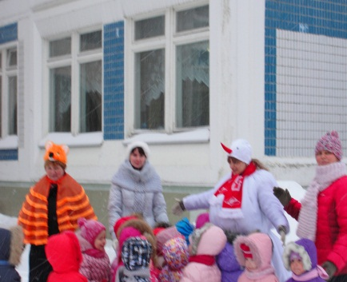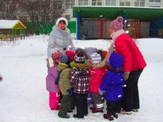
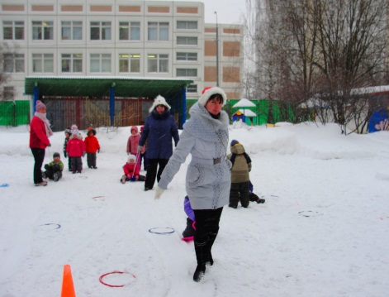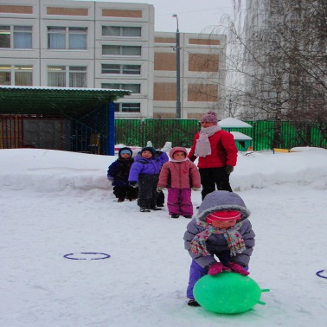
Педагогами были подготовлены и проведены для родителей консультации по темам
«Веселые зимние игры», «Поиграй зимой со мной», «Игра в жизни ребенка».

